2019年中考物理试题分类汇编
——物态变化专题
一、选择题
1.（2019聊城，）夏季，晾在大阳下的湿衣服不久后会变干，这个过程中，水发生的物态变化是（ ）
A．熔化 B．汽化 C．液化 D．升华
2.（2019威海，3）下列自然现象中涉及到的物态变化，需要吸热的是（ ）
A．暖春 冰雪消融 B．盛夏 草上露珠
C．凉秋 雾锁江南 D．寒冬 北国飞雪
3.（2019烟台，5）下列有关物态变化的判断，正确的是
A.凝重的“霜”的形成是放热过程，是凝固现象
B.飘渺的“雾”的形成是吸热过程，是升华现象
C.晶莹的“露”的形成是放热过程，是液化现象
D.洁白的雪”的形是成是吸热过程，是凝华现象
4.（2019德州，3）下列物态变化中属于吸热现象的是哪一组
①初春：冰雪消融 ②盛夏：洒水降温 ③深秋：浓雾弥漫 ④严冬：凝重的霜（ ）
A．①② B．②③ C．③④ D．①④
5.(2019济宁，)小明对下图中所学的物理知识进行了梳理,其中有科学性错误的是
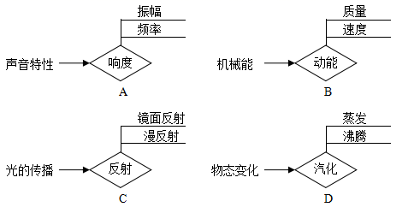
6.(2019怀化，3)在水循环中，高空中的水蒸气突然遇到强冷空气，温度急剧下降形成小冰晶，这种物态变化属于
A.凝固 B.升华 C.液化 D.凝华
7.（2019泰安，4）下列自然现象中的物态变化，需要吸热的是
A．春天，河道冰雪消融 B．夏天，山间云雾蒸腾
C．秋天，花草凝结“露珠” D．冬天，草木挂满白霜
8.（2019宜宾，2）2019年中国北京世界园艺博览会的主题是“绿色生活美丽家园”，下列图1中各图是小丽拍摄的生活美景，其中属于液化的是
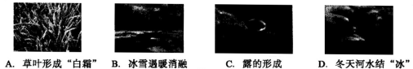
9.（2019枣庄，2）下列物态变化属于凝华的是（ ）
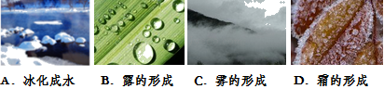
10.（2019枣庄，5）用水银温度计测量热水温度时，温度计内水银液面慢慢升高，在“水银液面升高”的过程中，有关温度计内水银的物现量不变的是（ ）
A．温度 B．体积 C．密度 D．质量
11.（2019湘潭，7）下列物态变化的实例中属于凝华的是（ ）
A．积雪消融 B．湖面起雾 C．瓦上结霜 D．衣服变干
12.（2019辽阳，5）下列现象中，需要吸收热量的是
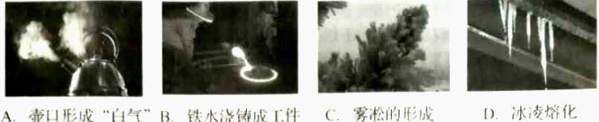
二、填空题
1.（2019泰安，18）如图所示，温度计的示数为＿＿＿℃。
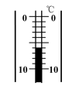
2.(2019怀化，30)如图所示，该温度计的示数为 ℃。
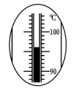
三、实验题
1.（2019黔东南，19）小明用如图1所示的实验装置探究水沸腾的特点。
（1）请指出图1中的操作错误： 。
（2）如图2是根据实验数据画出的水温度随时间变化的图线。由图可知，水沸腾时的特点是：水继续吸热，温度 。
（3）为说明水在沸腾过程中是否需要吸热，应 ，观察水是否继续沸腾。
（4）小明再次实验时为节省加热时间，减少了水的质量，请在图2中画出大致能体现这项措施的图线。
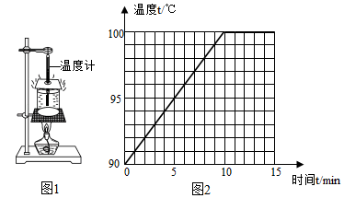
2.（2019辽阳，28）在探究“同体熔化时温度变化规律”的实验，取两个相同的试管A、B， 在A试管中放入蜂蜡，在B试管中放入冰，已知蜂蜡是非晶体，冰姑晶体，且蜂蜡 的沸点高于水的沸点。如图甲所示将两个试管放入同一杯水中加热。清你完成下面探究实验。
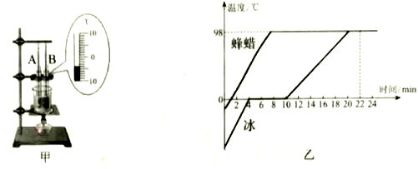
（1）开始实验后，某一时刻B试管中温度计的示数如图甲所示，温度为 ℃。
（2）两种物质熔化前后温度随时间变化关系的图象如图乙所示，通过分析图象可知， 晶体熔化的特点是：持续吸热， ，观察发现，冰熔化后的升温比熔化前 的升温慢，这是因为 。
（3）第22min时B试管中的水 （填“能”或“不能”）沸腾。从第12min到第 16min，蜂蜡的内能 （填“增加”或“不变”）。
3.（2019湘潭，26）某固态物质加热时，其温度随时间的变化关系如图2所示，请分析并回答：
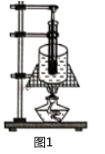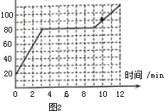
（1）这是 （选填“晶体“或非晶体”）的 图象（选填“熔化”或“凝固”）
（2）第10min时该物质处于 态（选填“固”或“液”）。
（3）该物质的熔点是 ℃。
（4）组装图1中的实验器材时，应该 （填“从上往下”或“从下往上“）组装。
（5）灯内酒精用掉一半后，剩下酒精的热值 （选填“变大”、“变小”或“不变”）。
4.（2019河南，17）
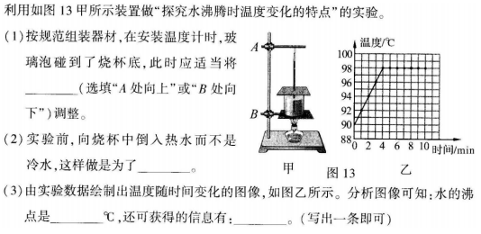
5.（2019 青岛，14）探究晶体熔化时温度的变化规律
如图甲是某晶体熔化时温度随时间变化的图象，图乙是几种晶体的熔点表。
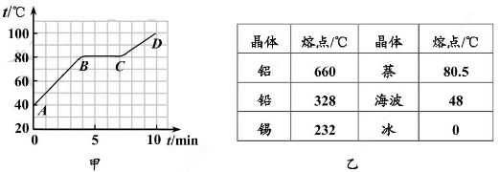
①根据上述信息判断，该晶体可能是 。
②图甲中 段表示该晶体的熔化过程，此过程中它的内能 。
6.（2019德州，22）小强对热现象的有关实验进行如下探究：
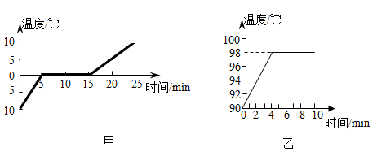
（1）在探究“冰熔化时温度的变化规律”实验中用“水浴法”加热，其目的是使冰 ；根据图甲可知，冰属于 （选填“晶体”“非晶体”）。
（2）完成上述实验后，小强换用其它装置继续探究“水沸腾时温度变化的特点”。加热一段时间后，烧杯内的水温度升高，是通过 方式增加水的内能。图乙水的沸点没有达到100℃，可能是当地大气压强 （选填“高于”、“低于”或“等于”）1标准大气压。
（3）结合两次实验图象可知：冰的熔化过程和水的沸腾过程具有的共同特点是 。
7.（2019烟台，23）在探究“水的沸腾”的实验中，甲、乙两组同学分别使用A、B两套装置（如图甲）来完成实验。
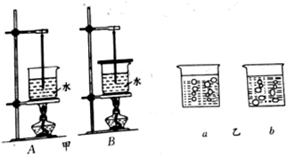
（1）分析评估A、B两套实验装置。
（2）在实验中观察到如图乙a、b所示的两种情景，你认为哪一种是水沸腾时的情景？
（3）实验中你还观察到哪些实验现象？

2019年中考物理试题分类汇编
——物态变化答案
一、选择题
1.（2019聊城，）夏季，晾在大阳下的湿衣服不久后会变干，这个过程中，水发生的物态变化是（ ）
A．熔化 B．汽化 C．液化 D．升华
【答案】B
2.（2019威海，3）下列自然现象中涉及到的物态变化，需要吸热的是（ ）
A．暖春 冰雪消融 B．盛夏 草上露珠
C．凉秋 雾锁江南 D．寒冬 北国飞雪
【答案】A
3.（2019烟台，5）下列有关物态变化的判断，正确的是
A.凝重的“霜”的形成是放热过程，是凝固现象
B.飘渺的“雾”的形成是吸热过程，是升华现象
C.晶莹的“露”的形成是放热过程，是液化现象
D.洁白的雪”的形是成是吸热过程，是凝华现象
【答案】C
4.（2019德州，3）下列物态变化中属于吸热现象的是哪一组
①初春：冰雪消融 ②盛夏：洒水降温 ③深秋：浓雾弥漫 ④严冬：凝重的霜（ ）
A．①② B．②③ C．③④ D．①④
【答案】A。
5.(2019济宁，)小明对下图中所学的物理知识进行了梳理,其中有科学性错误的是
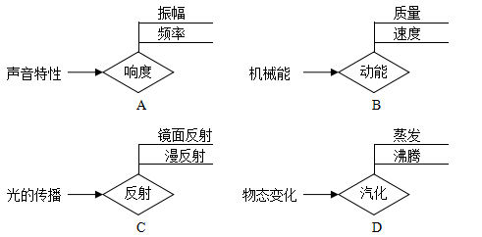
【答案】A
6.(2019怀化，3)在水循环中，高空中的水蒸气突然遇到强冷空气，温度急剧下降形成小冰晶，这种物态变化属于
A.凝固 B.升华 C.液化 D.凝华
【答案】D
7.（2019泰安，4）下列自然现象中的物态变化，需要吸热的是
A．春天，河道冰雪消融 B．夏天，山间云雾蒸腾
C．秋天，花草凝结“露珠” D．冬天，草木挂满白霜
【答案】A
8.（2019宜宾，2）2019年中国北京世界园艺博览会的主题是“绿色生活美丽家园”，下列图1中各图是小丽拍摄的生活美景，其中属于液化的是
【答案】C
9.（2019枣庄，2）下列物态变化属于凝华的是（ ）
【答案】D
10.（2019枣庄，5）用水银温度计测量热水温度时，温度计内水银液面慢慢升高，在“水银液面升高”的过程中，有关温度计内水银的物现量不变的是（ ）
A．温度 B．体积 C．密度 D．质量
【答案】D
11.（2019湘潭，7）下列物态变化的实例中属于凝华的是（ ）
A．积雪消融 B．湖面起雾 C．瓦上结霜 D．衣服变干
【答案】C
12.（2019辽阳，5）下列现象中，需要吸收热量的是
【答案】D
二、填空题
1.（2019泰安，18）如图所示，温度计的示数为＿＿＿℃。
【答案】－6
2.(2019怀化，30)如图所示，该温度计的示数为 ℃。
【答案】96
三、实验题
1.（2019黔东南，19）小明用如图1所示的实验装置探究水沸腾的特点。
（1）请指出图1中的操作错误： 。
（2）如图2是根据实验数据画出的水温度随时间变化的图线。由图可知，水沸腾时的特点是：水继续吸热，温度 。
（3）为说明水在沸腾过程中是否需要吸热，应 ，观察水是否继续沸腾。
（4）小明再次实验时为节省加热时间，减少了水的质量，请在图2中画出大致能体现这项措施的图线。
【答案】
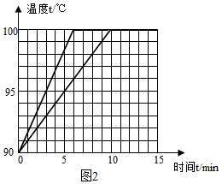
（1）温度计的玻璃泡碰到容器壁；（2）不变；（3）停止加热；（4）见上图。
2.（2019辽阳，28）在探究“同体熔化时温度变化规律”的实验，取两个相同的试管A、B， 在A试管中放入蜂蜡，在B试管中放入冰，已知蜂蜡是非晶体，冰姑晶体，且蜂蜡 的沸点高于水的沸点。如图甲所示将两个试管放入同一杯水中加热。清你完成下面探究实验。
（1）开始实验后，某一时刻B试管中温度计的示数如图甲所示，温度为 ℃。
（2）两种物质熔化前后温度随时间变化关系的图象如图乙所示，通过分析图象可知， 晶体熔化的特点是：持续吸热， ，观察发现，冰熔化后的升温比熔化前 的升温慢，这是因为 。
（3）第22min时B试管中的水 （填“能”或“不能”）沸腾。从第12min到第 16min，蜂蜡的内能 （填“增加”或“不变”）。
【答案】（1）-4；（2）温度不变；水的比热容比冰的比热容大；（3）不能；不变
3.（2019湘潭，26）某固态物质加热时，其温度随时间的变化关系如图2所示，请分析并回答：
（1）这是 （选填“晶体“或非晶体”）的 图象（选填“熔化”或“凝固”）
（2）第10min时该物质处于 态（选填“固”或“液”）。
（3）该物质的熔点是 ℃。
（4）组装图1中的实验器材时，应该 （填“从上往下”或“从下往上“）组装。
（5）灯内酒精用掉一半后，剩下酒精的热值 （选填“变大”、“变小”或“不变”）。
【答案】（1）晶体；熔化；（2）液；（3）80；（4）从下往上；（5）不变。
4.（2019河南，17）
【答案】（A）处向上；（2）减少水从加热到沸腾的时间；（3）98；水沸腾时，温度不变
5.（2019 青岛，14）探究晶体熔化时温度的变化规律
如图甲是某晶体熔化时温度随时间变化的图象，图乙是几种晶体的熔点表。
①根据上述信息判断，该晶体可能是 。
②图甲中 段表示该晶体的熔化过程，此过程中它的内能 。
【答案】萘；BC；增大；
6.（2019德州，22）小强对热现象的有关实验进行如下探究：
（1）在探究“冰熔化时温度的变化规律”实验中用“水浴法”加热，其目的是使冰 ；根据图甲可知，冰属于 （选填“晶体”“非晶体”）。
（2）完成上述实验后，小强换用其它装置继续探究“水沸腾时温度变化的特点”。加热一段时间后，烧杯内的水温度升高，是通过 方式增加水的内能。图乙水的沸点没有达到100℃，可能是当地大气压强 （选填“高于”、“低于”或“等于”）1标准大气压。
（3）结合两次实验图象可知：冰的熔化过程和水的沸腾过程具有的共同特点是 。
【答案】（1）均匀受热； 晶体；（2）热传递； 低于；（3）继续吸热，温度不变。
7.（2019烟台，23）在探究“水的沸腾”的实验中，甲、乙两组同学分别使用A、B两套装置（如图甲）来完成实验。
（1）分析评估A、B两套实验装置。
（2）在实验中观察到如图乙a、b所示的两种情景，你认为哪一种是水沸腾时的情景？
（3）实验中你还观察到哪些实验现象？
【答案】（1）A实验装置所测水的沸点是当地气压下的沸点，但该装置热量损失大，实验耗时长；B实验装置热量损失少，实验耗时少，单该装置所测水的沸点不是当地气压下水的沸点；（2）a；（3）沸腾前水的响声大，沸腾后水的响声小；温度计示数先不断升高，后保持不变；产生大量白气。

